IMAGES SITE INTERNET

PARAGRAPHE LE CONSTAT 1ere image
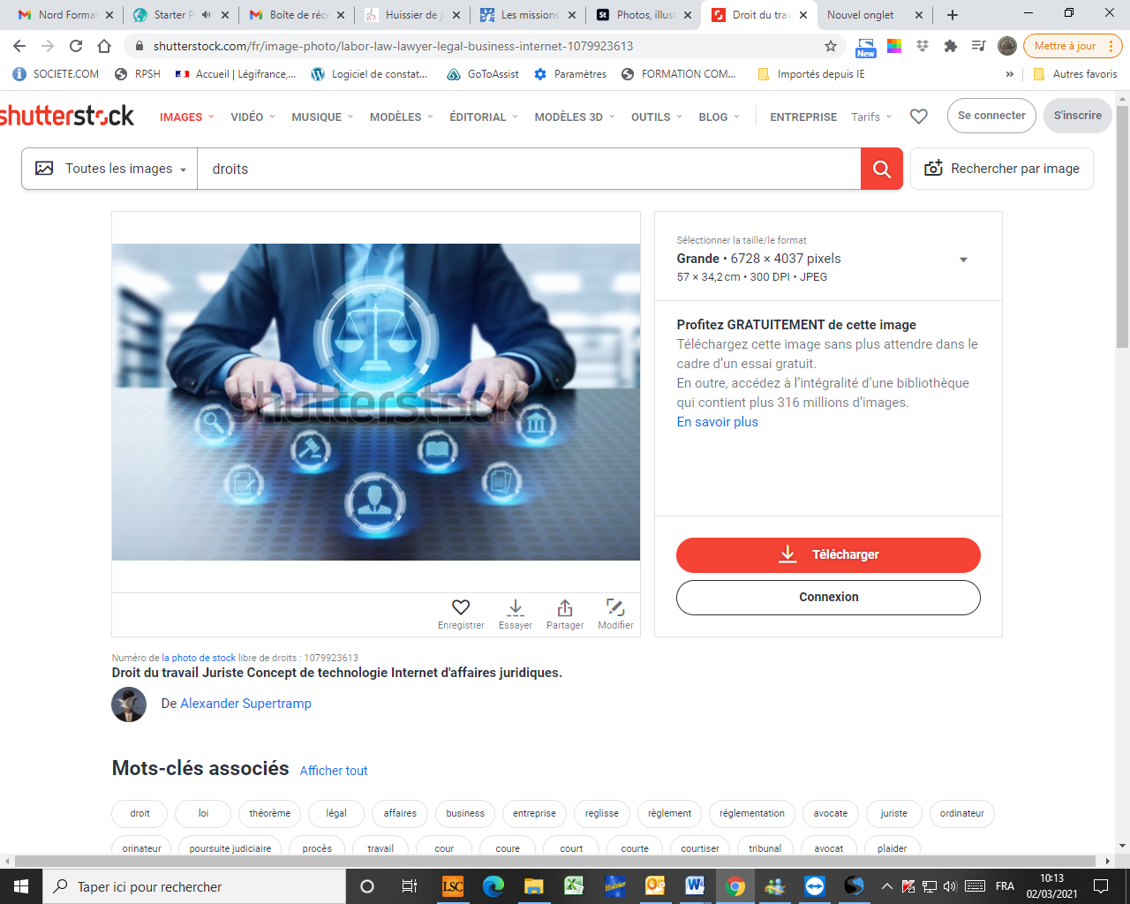
Image : significations
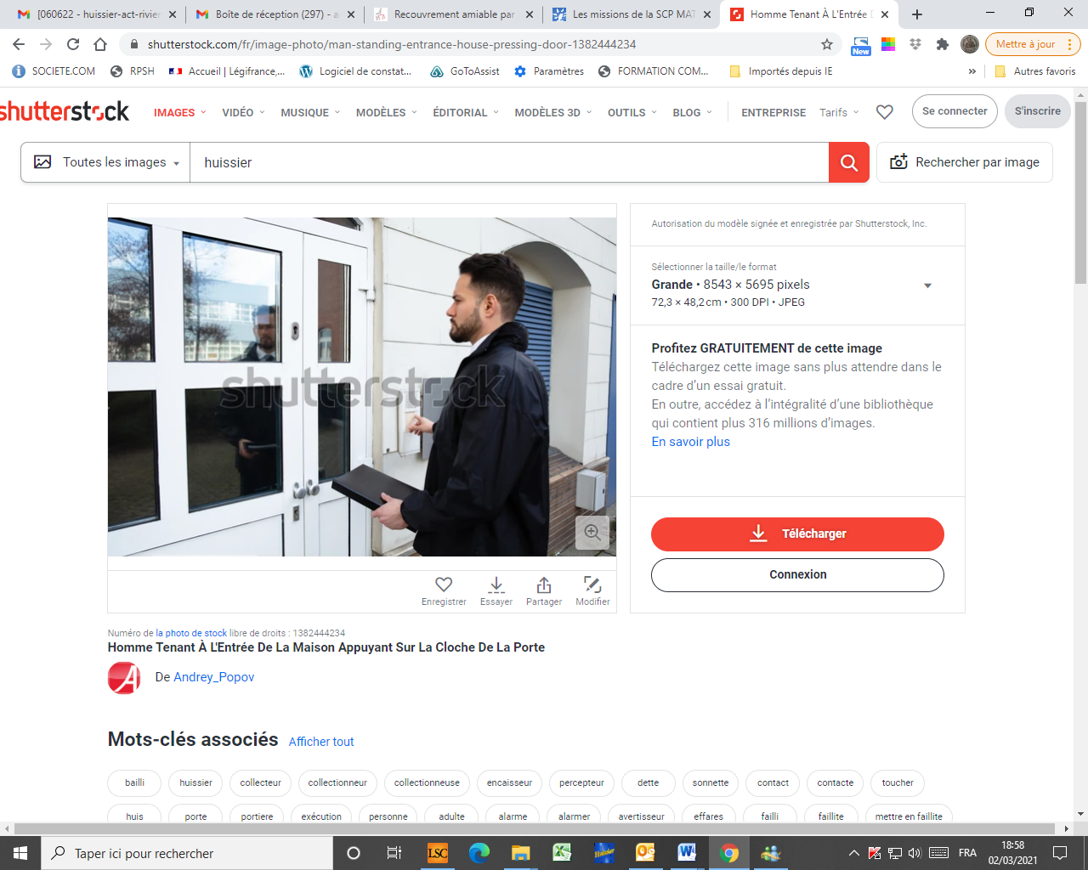
IMAGE CONTENTIEUX LOCATIF
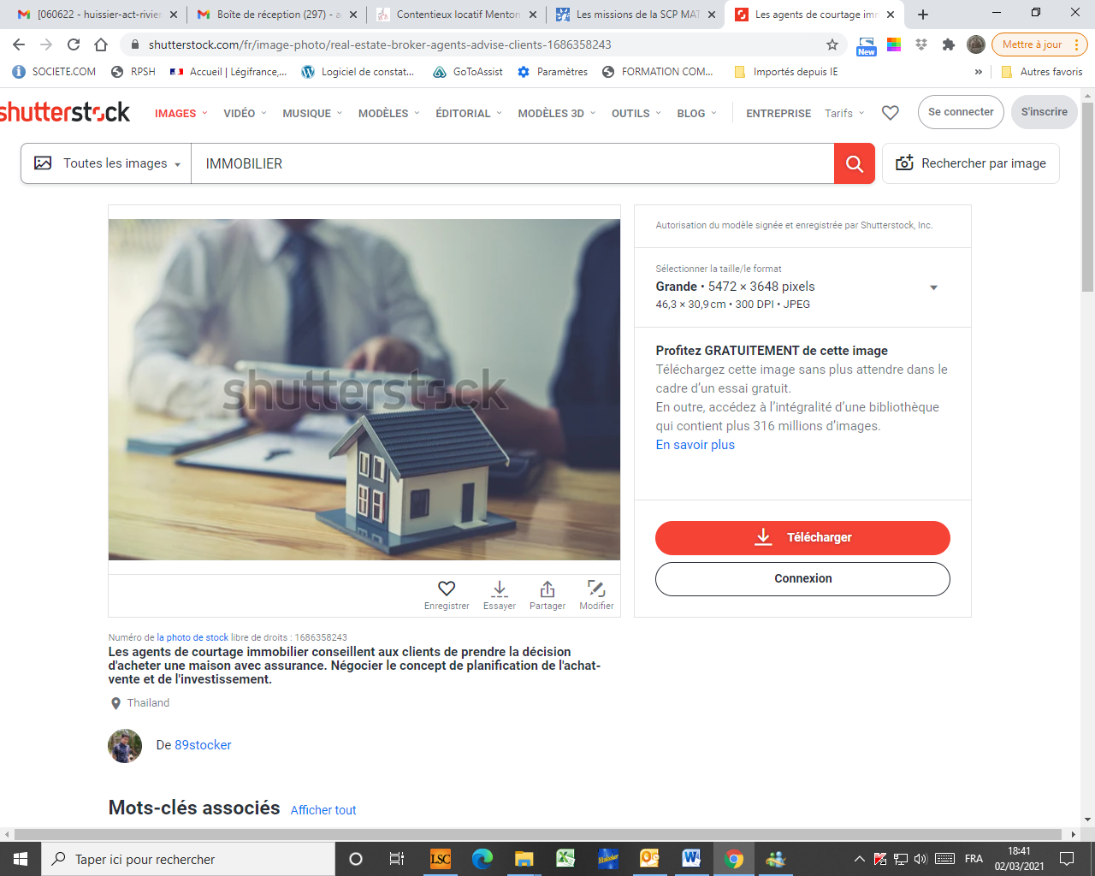

ET EXECUTION DES DECISIONS DE JUSTICE
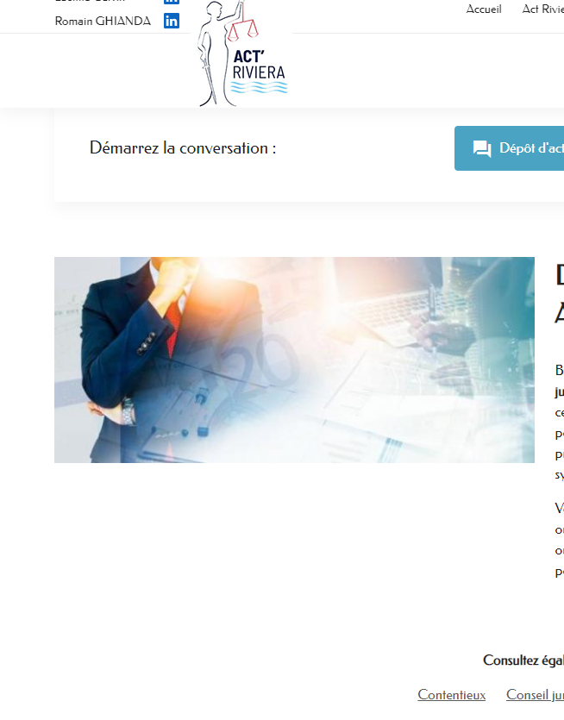

CONSTAT INTERNET
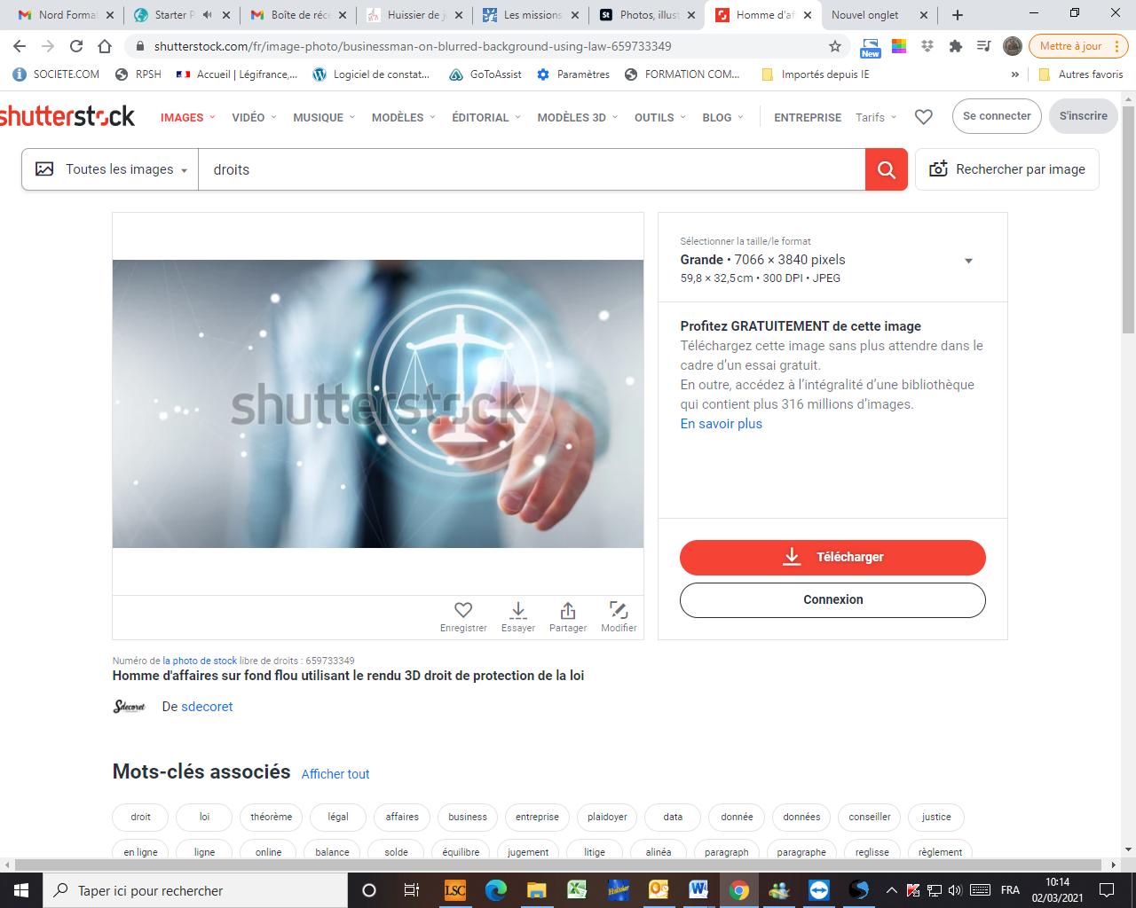

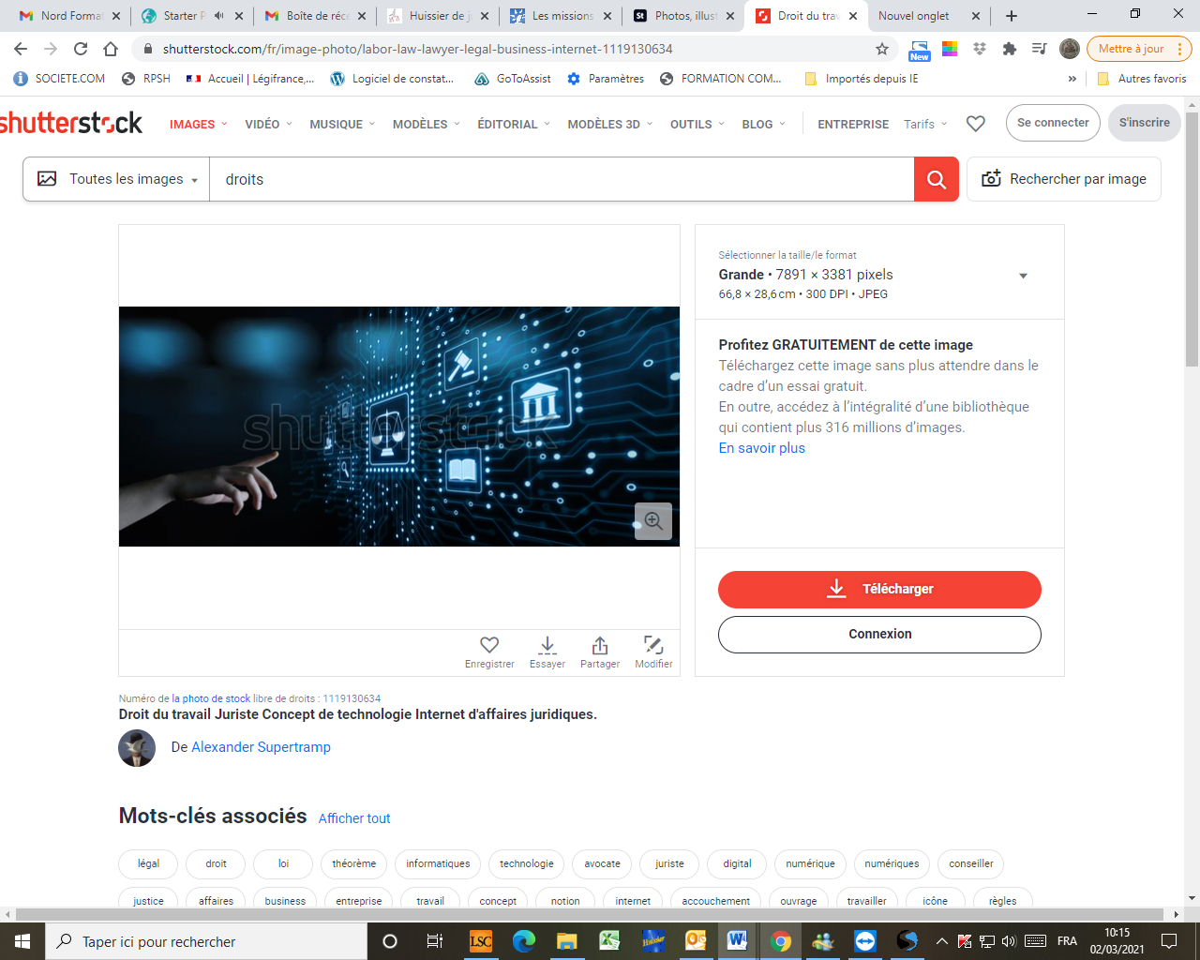

CONSTAT TRAVAUX
